JC-DDY植物茎秆强度仪

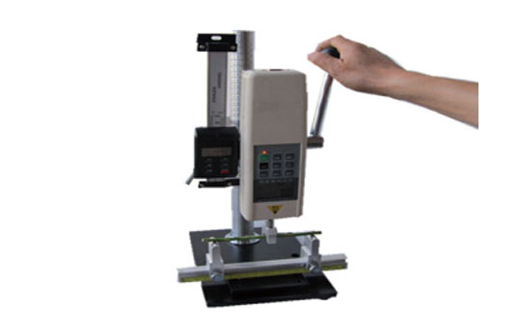
- 产品介绍
倒伏是作物高产优质的限制因素之一，倒伏的严重度及对产量和品质造成的损失与作物生长环境和倒伏的发生时期有关，国内外学者对作物的抗倒伏性进行了广泛深入的研究，提出株高、茎粗和根冠比与抗倒性呈显著相关，降低株高是提高抗倒伏性的最有效措施，基部茎粗、单位节间干重和壁厚度与抗倒伏性呈显著负相关。作物倒伏后造成田间郁闭、茎叶相互掩映、通风透光差、病害发生严重，影响了植物光合作用的正常进行及加重病虫害的发生，使光合物质产量下降，使籽粒产量下降，同时使茎杆的运输功能亦受到抑制，且部分营养物质被用于茎杆的弯曲增长。造成作物产量及品质下降。测量作物茎杆强度，提高作物抗倒伏能力，对作物产量和机械化收割具有重要的意义。DDY植物茎秆强度仪采用拉压力传感器，通过针刺、压碎、折断的方式测出茎秆断裂或者屈服瞬间产生的最大力，即茎秆的强度。
二、产品参数
最大负荷：500N;50N (N、Kg和ib三种单位可自动转换)；
分辨率：0.1N；0.01N
精度：±0.5%；
刺针直径：1mm
支撑跨距：可调（最长30厘米）
弯曲探头：直径5厘米或者定制
电源:充电电源：220V/AC；电池连续工作时间：4～6小时；
稳定性:温漂：0.2uV/℃（0-60℃）；零漂：≤ 0.1%/8小时/FS；
标定范围：满量程标定；
环境温度：0～+60℃；
环境湿度：≤ 80%；
允许过载：150%；
关机时间设置:10-90分钟。
三、产品特点
1、三种不同测头：可进行茎杆弯折性能测量、茎秆抗压强度测量、茎杆组织结构（穿刺）强度测量；弯折支架距离可调，并标有刻度。
2、可配测位移标尺
3、可连接电脑测试，可保存、打印，做各种分析，输入速度、面积还可显示位移、压强等参数；
4、可储存999个测试值；
5、大屏幕液晶显示，有背光功能，并具有屏幕数字正、倒反转功能；
6、自动关机时间设置；
7、电池容量显示，电量过低自动关机。
聚创环保为您提供全面的技术支持和完善的售后服务！详情咨询：0532-67705503

